

JORNAL DOS LOTÉRICOS | ANO 7 | EDIÇÃO Nº 389 | 08 DE ABRIL DE 2009

Nova Loteria Instantânea já está disponível

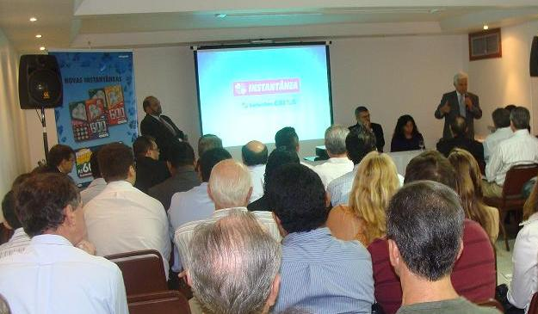
Vice-presidente Moreira Franco apresenta nova Instantânea aos lotéricos no Rio de Janeiro

Já estão à venda, em todo o país, as novas Instantâneas com prêmios de até R$ 600 mil. Para comemorar essa renovação no produto, nesta segunda-feira (06), no Rio de Janeiro (RJ), ocorreu um coquetel de lançamento da Loteria Instantânea. As mudanças foram aceitas com entusiasmo pela rede e pelas entidades representantes das lotéricas no evento. Outro evento com o mesmo foco será realizado nesta quarta-feira (08), em Belo Horizonte. As duas capitais foram escolhidas por serem as praças com maior concorrência.

A Febralot (Federação Brasileira de Empresas Lotéricas) e a Sincoerj (Sindicato dos Comissários e Consignatários no estado do Rio de Janeiro) receberam as novidades com muitas expectativas. O empresário lotérico, Saulo Ramos da Silva, dono de duas unidades na zona Sul do Rio de Janeiro, que também participou da reunião, manifestou sua alegria coma mudança da loteria. "Precisava haver uma transformação no produto. Com certeza, do jeito que está agora haverá muito mais motivação para oferecê-lo ao público", disse.

O vice-presidente de Fundos de Governo e Loterias, Moreira Franco, afirmou que o lançamento da Nova Instantânea é um divisor de águas na modalidade. "Em vez de um bilhete de R$ 0,50 com um prêmio de R$ 15 mil, a nova Instantânea custará R$ 1,00 e oferecerá um prêmio de R$ 60 mil. "Agora o apostador pode raspar e, se encontrar o prêmio principal, ganha até R$ 600 mil na hora". O superintendente Nacional de Loterias, Roberto Derziê de Santanna, e o gerente nacional de Loterias, Paulo Eduardo Toncovitch, também compareceram ao evento e conversaram com os lotéricos.

A partir de agora a Instantânea terá novos formatos e três faixas de preços (R$ 1, R$ 2, R$ 3) com prêmios de R$ 60 mil, R$ 200 mil e R$ 600 mil.

Nos próximos dias a Caixa apresenta ao público e aos lotéricos campanhas publicitárias em TV, Rádio e revistas para reforçar a marca que acaba de lançada.

‘
A

Atenção!

Se você ainda não fez o pedido, não perca o prazo!

EXCEPCIONALMENTE até o dia 15 deste mês, os pedidos junto aos Correios estarão liberados para todos os lotéricos do Brasil, independentemente da região, permitindo a todos efetuarem 1 (um) único pedido das novas emissões, em conjunto com os insumos. Depois desta data, as regras e prazos para a distribuição voltam ao normal.

Fique atento! São quatro emissões no valor de R$ 1, uma de R$ 2 e outra no valor de R$ 3. Todas estarão disponíveis simultaneamente para proporcionar a diversificação da oferta do produto na sua loja.

LUGARES DA SORTE

Período: de 30 a 04/04/2009
Loteria | Concurso | Valor Prêmio | Lotérica
Timemania | 58 | R$ 123.500,91 | BRAZÃO
 |  |  | São Paulo/SP
Timemania | 58 | R$ 123.500,91 | LOTÉRICA DOM PEDRO II LTDA
 |  |  | Santo André/SP
Lotofácil | 413 | R$ 397.925,72 | LOTÉRICA TAGUASUL
 |  |  | Brasília/DF
Lotofácil | 413 | R$ 397.925,72 | R & G LOTERIAS LTDA
 |  |  | Carlos Barbosa/RS
Lotofácil | 413 | R$ 397.925,72 | LOTERIA SANTA MARIA
 |  |  | Santa Bárbara/MG
Lotofácil | 413 | R$ 397.925,72 | VIA BRASIL
 |  |  | Americana/SP
Lotofácil | 414 | R$ 1.338.329,90 | CHAVE DE PRATA LOTERIAS LTDA
 |  |  | Divinópolis/MG
Loteca | 356 | R$ 441.777,08 | BUENA SORTE
 |  |  | Canindé/CE
Loteca | 356 | R$ 441.777,08 | LOTÉRICA CINCO ESTRELAS LTDA
 |  |  | Camaçari/BA
Quina | 2035 | R$ 1.419.257,79 | CHAVE DA ESPERANÇA
 |  |  | Coronel Fabriciano/MG
Quina | 2036 | R$ 429.894,90 | LOTO SHOPPING
 |  |  | Manaus/AM
Lotomania | 920 | R$ 1.542.152,17 | LOTERIA M NORTE
 |  |  | Brasília/DF
Lotomania | 920 | R$ 155.671,55 | LOTERIA M NORTE
 |  |  | Brasília/DF

Boletim informativo produzido pela Assessoria de Imprensa de Loterias da CAIXA. Redação: Luciano Marques e André Luiz Gomes - e-mail: imprensa.loterias@caixa.gov.br

‘

